中共昭平县委员会第三巡察组巡察工作
动员会召开

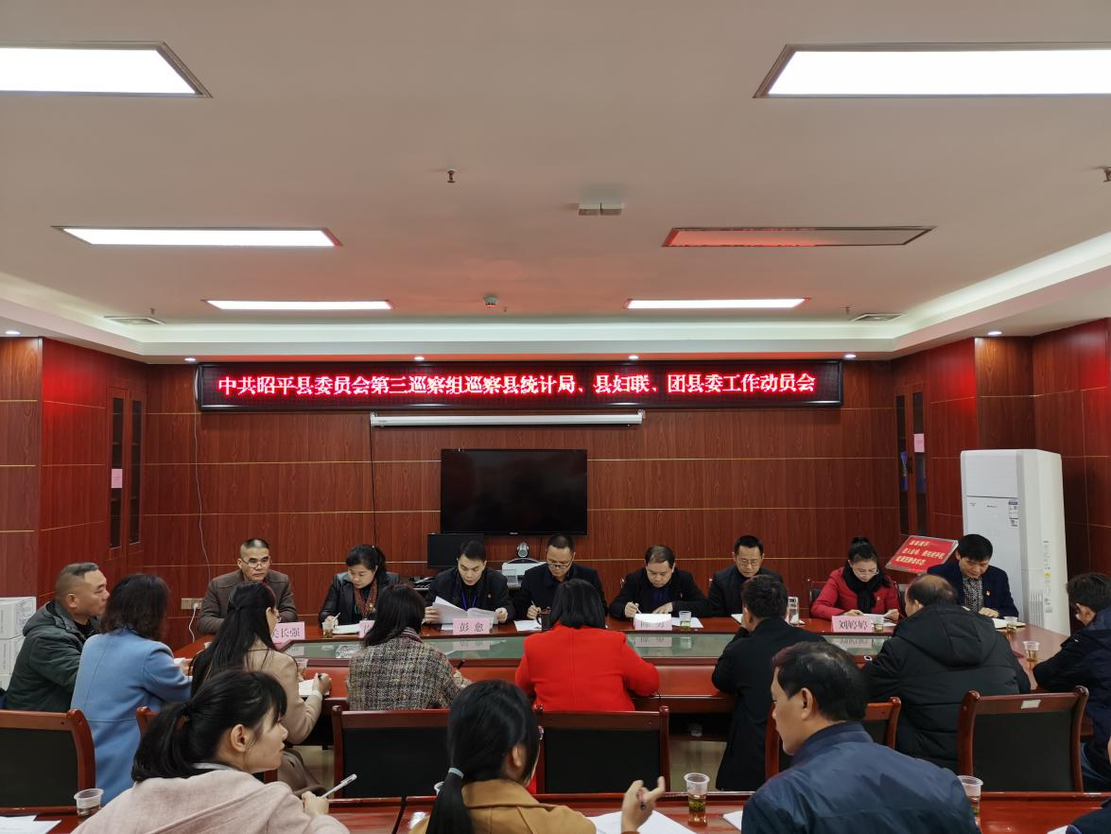
县委第三巡察组巡察县统计局、县妇联、团县委工作动员会召开

根据中共昭平县委关于巡察工作的统一部署，近日,县委第三巡察组巡察县统计局、县妇联、团县委工作动员会召开。会前，县委第三巡察组组长彭愈主持召开与县统计局、县妇联、团县委主要负责同志的见面沟通会，传达了习近平总书记关于巡视工作的重要讲话精神。会上，县委第三巡察组组长彭愈就即将开展的巡察工作作了讲话，县委巡察工作领导小组成员陈勇就配合做好巡察工作提出要求。县统计局党组书记梁程主持会议，以上三个被巡察单位主要负责同志分别作表态讲话。
县委第三巡察组副组长关长强及巡察组全体成员，县统计局、县妇联、团县委领导班子成员出席会议，县统计局、县妇联、团县委全体干部职工列席会议。
彭愈同志强调：一是要提高政治站位，充分认识开展县委巡察工作的重要意义；二是聚焦巡察重点，全面落实巡察工作任务要求；三是要强化政治担当，全力确保巡察工作效果和质量。
陈勇同志指出要自觉增强政治意识，深入学习贯彻中央对巡察工作的新要求；自觉提高政治站位，真正把接受政治巡察作为改进工作的重要契机；自觉落实政治要求，积极支持和配合本轮巡察工作。
县统计局党组书记梁程表示会珍惜和把握好这次巡察监督的重要机遇，全面加强统计局领导班子和领导干部的思想、组织、作风和制度建设，认真履行全面从严治党责任，切实加强和规范党内政治生活，进一步理清工作思路，完善工作措施，健全工作制度，进一步激发全体干部干事创业的激情和动力，全面提升统计服务能力和水平。
县妇联主席徐懿萍表示坚决贯彻县委巡察工作要求，全力配合第三巡察组开展巡察工作。提高政治站位，坚定信心，扎实工作，转变作风，拒腐防变，打造县妇联风清气正的政治环境，为推动全面建成小康社会提供坚强政治保障。
团县委书记刘婷婷表示将认真履行党建工作主体责任，主动接受监督检查，坚决抓好问题整改，全力配合巡察组工作。主动认领巡察组指出的问题，诚恳接受巡察组提出的意见建议，研究制定本单位巡察整改方案，确保巡察工作出成效。
据悉，县委巡察组将在以上三个单位工作2个月左右。巡察期间（2019年12月27日—2020年2月29日）分别设专门值班电话：18176795603，设立专门巡察邮箱zpxxcz03@163.com。巡察组每天受理电话的时间为：上午8:00—12:00，下午15:00—18：00。根据巡视工作条例规定，县委巡察组主要受理反映被巡察党组织领导班子及其成员和重要岗位领导干部问题的来信来电来访，重点是关于违反政治纪律、组织纪律、廉洁纪律、群众纪律、工作纪律和生活纪律等方面的举报和反映。其他不属于巡察受理范围的信访问题，巡察组将按照分级负责、属地管理原则，转交有关部门和单位处理。

中共昭平县委巡察办
2020年1月6日

